报错截图如下：

[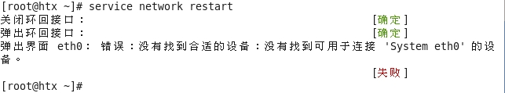](http://www.bjdcxr.com/)

排错步骤如下：

1：查看系统是否识别相应网卡(发现没有eth0网卡存在)：

[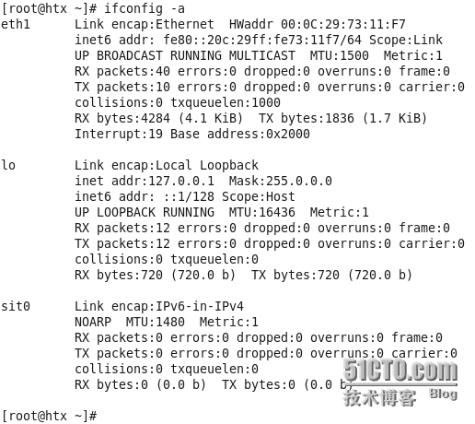](http://s3.51cto.com/wyfs02/M00/38/E5/wKioL1O0yqfj52beAAJ_xTcM6pM883.jpg)

根据显示信息我们可以初步判定系统网卡信息有问题：

2：查看当前MAC地址相关信息：

[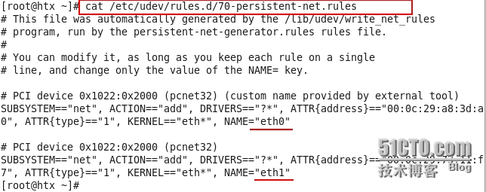](http://s3.51cto.com/wyfs02/M02/38/E5/wKiom1O0ytaCkZurAAHnhG19rKA740.jpg)

发现多出一块eth1网卡信息。

3：删除多余mac地址信息，并修改网卡配置文件:

/etc/udev/rules.d/70-persistent-net.rules 文件下记录着网卡对应mac地址信息：

[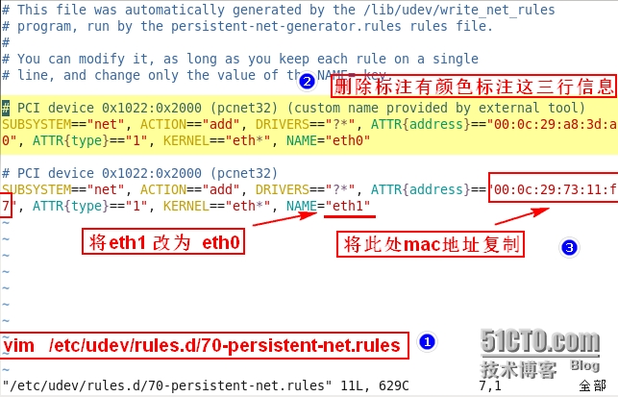](http://www.bjdcxr.com/)

修改网卡配置文件并保存：

[/etc/sysconfig/network-scripts/ifcfg-eth0](http://www.bjdcxr.com/)  网卡配置文件位置：

[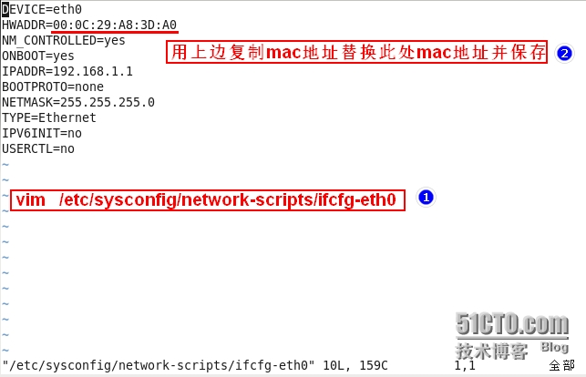](http://s3.51cto.com/wyfs02/M00/38/E5/wKioL1O0yqeCpEaKAAGIzHNdGxo437.jpg)

4：重启网卡查看是否配置正确，发现可以正常启动：

[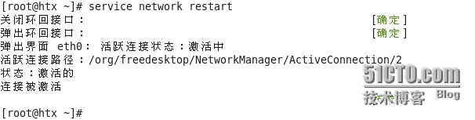](http://s3.51cto.com/wyfs02/M00/38/E5/wKiom1O0ytaQs7vQAADJDYHp72A723.jpg)

查看相应网卡信息（如何发现网卡IP地址正常但显示为eth1,建议重启后生效）：

[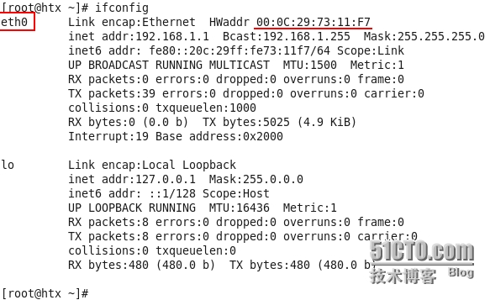](http://s3.51cto.com/wyfs02/M02/38/E5/wKioL1O0yqeAVWrHAAITkKfzGHc072.jpg)

然后重启系统即可